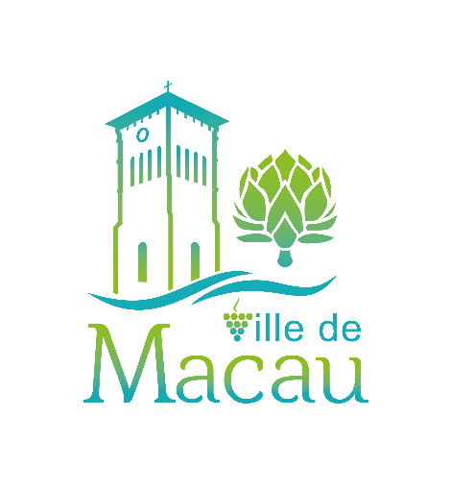
Affiché et publié Le 24 JUIN 2025

PROCHAINE SEANCE DU CONSEIL MUNICIPAL
Le Mardi 1er juillet 2025 à 19h
Dans la salle du Conseil Municipal

CONSEIL MUNICIPAL DU 1er juillet 2025 à 19h00
Approbation du procès-verbal du conseil du 08 avril 2025
Délibérations
DELIB-2025-15 APPROBATION DU RAPPORT DE LA CLECT 2025
DELIB-2025-16 CONVENTION DE PRESTATION DE SERVICE ALSH ENTRE LA COMMUNE ET LA CDC
DELIB-2025-17 VACATION FUNERAIRE
DELIB-2025-18 ADMISSION EN NON VALEUR
DELIB-2025-19 SUBVENTION PROJET ASSOCIATIONS
DELIB-2025-20 CREATION EMPLOIS TEMPORAIRES ET SAISONNIERS
DELIB-2025-21 VALORISATION ARTICHAUT DE MACAU
DELIB-2025-22 VOYAGES SCOLAIRES ECOLE PRIMAIRE
DELIB-2025-23 APPROBATION DES CONDITIONS DE CESSION DE BIENS PAR EPFNA
DELIB-2025-24 CONVENTION AVEC ALEC (agence locale énergie et climat)
DELIB-2025-25 CESSION PARCELLE AK135 CHEMIN DE MOUSPAREAU
DELIB-2025-26 CESSION IMMEUBLE 19 rue Camille Godard
DELIB-2025-27 DROIT DE DELAISSEMENT EN FAVEUR DE LA PARCELLE AX107
DELIB-2025-28 DROIT DE DELAISSEMENT EN FAVEUR DE LA PARCELLE AX106
DELIB-2025-29 PLU MODIFICATION SIMPLIFIEE N°1 + AVIS MRAe
DELIB-2025-30 MODIFICATION DU TRACE DU CHEMIN RURAL DE GUITTOT
DELIB-2025-31 MOTION POUR LE RESPECT DES DROITS FONDAMENTAUX A UNE SCOLARISATION ADAPTEE AUX ELEVES EN SITUATION DE HANDICAP

